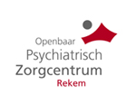

Functiebeschrijving:

KOK

- Context van de functie
  - Positionering
Leidinggevende functie | Neen
Rechtstreeks leidinggevende | Leidinggevende keuken
Welke functies rapporteren aan de functiehouder? | /
  - Waarden van OPZC Rekem
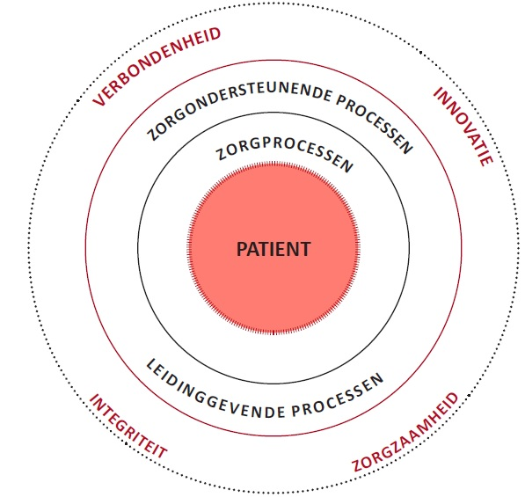
OPZC Rekem streeft er naar om kwaliteitsvolle zorg aan te bieden aan patiënten, bewoners en medewerkers. Dit kan je lezen in onze missie en visie.
Onze 4 waarden vormen hiervoor de basis:
- Zorgzaamheid: je bent zorgzaam zijn t.o.v. patiënt, bewoner en collega
- Verbondenheid: je werkt mee aan een wij-cultuur, bent betrokken en helpt samenhorigheid te creëren
- Integriteit je handelt correct en integer rond sociale en ethische normen
- Innovatie: je toont je leer- en aanpassingsbereidheid met betrekking tot je eigen functie en de situatie waarmee je geconfronteerd wordt

Deze waarden zijn essentieel en bij elke medewerker gaat OPZC Rekem ervan uit dat dit gedrag aanwezig is en tot uiting komt binnen zijn/haar functie.
  - Kwantitatieve gegevens (enkel bij leidinggevende functie invullen)
Aantal medewerkers waaraan wordt leiding gegeven | /
Budgetten/materiaal waarvoor verantwoordelijk | /
- Doel van de functie
De dagelijkse leiding nemen in de keuken, en de verschillende maaltijden bereiden en verdelen onder leiding van het diensthoofd teneinde de dienstverlening van de keuken mee te realiseren.

- Verantwoordelijkheid- en resultaatsgebieden
Resultaat |  | Voorbeelden van activiteiten
KENNIS NEMEN VAN DE OPDRACHT  Kennis nemen van de uit te voeren opdrachten en te volgen richtlijnen en regels teneinde een duidelijk beeld te krijgen van de taken die uitgevoerd moeten worden |  | - raadplegen van de instructies, dag- of weekplanning  - respecteren van de opgegeven prioriteiten  - regelmatig met het diensthoofd en/of collega’s praten over de opdracht, de planning en hoe die uit te voeren
UITVOERING  Bereiden van diverse maaltijden teneinde bij te dragen tot een vlotte en tijdige afhandeling van de dagelijkse opdrachten van de keuken, en de hulpkoks hierin aansturen. |  | - bereiden van warme maaltijden, ontbijt en avondeten  - bereiden van maaltijden volgens de kookopdrachten  - bereiden van de maaltijden voor speciale gelegenheden, zoals lunch directie, Raad van Bestuur,…  - recepten aanpassen indien nodig
MATERIAAL  Nazien en onderhouden van het werkmateriaal teneinde altijd te beschikken over veilig, net en goed functionerend materiaal |  | - onderhoud van de keuken, de verschillende lokalen en het materiaal  - onderhoudsprogramma’s voor machines, apparaten, voertuigen,… nauwgezet volgen  - defecten en problemen signaleren aan de verantwoordelijke  - onderhouden (afwassen, oppoetsen) van de gebruikte werkmiddelen  - ontsmetten en reinigen van werkvlakken  - werkkleding en uniformen onderhouden
ADMINISTRATIE EN VERSLAG UITBRENGEN  Bijhouden van een beperkte administratie en verslag uitbrengen over de eigen werkzaamheden teneinde de chef in staat te stellen het resultaat te beoordelen en indien nodig bij te sturen. |  | - problemen en voorvallen signaleren en bespreken met het diensthoofd  - nauwkeurig registreren van uitgevoerde werkzaamheden  - gevraagde formulieren correct en tijdig invullen  - tijdsregistratie bijhouden
INSPRINGEN BIJ WERKOVERLAST  Inspringen bij werkoverlast en vervangen van afwezige collega’s teneinde de continuïteit van de dienstverlening te garanderen. |  | - telefoon opnemen bij afwezigheid  - inspringen bij grote of uitzonderlijke opdrachten  - overnemen van zaterdag- of zondagdienst  - collega’s helpen om alle taken rond te krijgen  - rondbrengen en ophalen van regeneratiewagens van en naar zorgeenheden  - telefoons beantwoorden  - ontvangst en controle van en op goederen
VOORRAADBEHEER  Mee instaan voor het voorraadbeheer van werkmiddelen en producten teneinde de beschikbaarheid van deze middelen te verzekeren |  | - opvolgen van de voorraad  - checken van leveringen op hoeveelheid, kwaliteit, tht,...  - de verantwoordelijke op de hoogte brengen van de noodzakelijke bestellingen  - zorgen voor orde en netheid in de bergruimte  - info aanvragen over mogelijke leveringen
COÖRDINEREN / KENNISOVERDRACHT  Binnen het gegeven kader dagelijks leiding nemen in de keuken om het vlotte verloop van de werkzaamheden te garanderen. |  | - instructies geven aan hulpkoks  - controleren op voortgang van de taken  - kwaliteit van de gerechten bewaken  - instaan voor de praktische opleiding van beginnende collega’s op de werkplek
- Competentieprofiel:
  - Gedragscompetenties
Organiseren =  De benodigde acties, tijd en middelen aangeven en die elementen coördineren om de doelstellingen te bereiken conform de planning – niveau 1  Organiseert het eigen werk |  | - Werkt onder tijdsdruk alles tijdig en correct af  - Kan op een bepaald ogenblik met oog voor de timing zijn werk afronden  - Pakt de zaken efficiënt aan  - Kan inspelen op wijzigende omstandigheden  - Ontwikkelt een aanpak die blijk geeft van doorzicht en overzicht
Plannen =  Structuur aanbrengen in tijd, ruimte en prioriteit bij het aanpakken van taken of problemen – niveau 2  Plant het eigen werk en dat van anderen effectief |  | - Brengt structuur aan in eigen werk en dat van anderen (bv. bepaalt werkterreinen, prioriteiten, termijnen)  - Houdt bij het inplannen van taken rekening met deadlines  - Maakt goede werkschema’s en tijdsplanningen op (werkbaar, volledig, overzichtelijk)  - Geeft op een duidelijke en eenduidige manier aan welke de prioriteiten zijn
Nauwgezetheid =  Taken nauwgezet en met zin voor detail volbrengen. Gepast omgaan met materialen- niveau 2  Levert met oog voor detail correct werk af |  | - Voert repetitieve administratieve of technische taken foutloos uit  - Vult documenten en formulieren correct en zorgvuldig in  - Blijft aandachtig bij routineuze taken  - Controleert het eigen werk en het werk van anderen  - Merkt fouten en onnauwkeurigheden in de beschikbare informatie op, met het oog op het aanbrengen van correcties
Ontwikkelen van medewerkers (resultaatgericht coachen) =  Medewerkers ondersteunen bij het behalen van goede resultaten en het groeien in een functie door hen te helpen bij het ontwikkelen van hun vermogen om zelfstandig problemen op te lossen – niveau 1  Coacht om taken te kunnen volbrengen en resultaten te behalen |  | - Moedigt de medewerkers aan om nieuwe taken te leren en om zich te vervolmaken in hun job  - Geeft duidelijke en constructieve feedback aan medewerkers over hun functioneren  - Legt aan nieuwe medewerkers uit hoe iets op een bepaalde manier uitgevoerd moet worden en waarom  - Begeleidt (nieuwe) medewerkers tijdens leren op de werkvloer  - Houdt bij het leerproces rekening met de mogelijkheden en beperkingen van de medewerkers
Richting geven =  Aansturen, ontwikkelen en motiveren van medewerkers zodat ze hun doelstellingen en die van de entiteit op een correcte manier kunnen realiseren, zowel individueel als in teamverband – niveau 1  Geeft richting op het niveau van taken en de uitvoering daarvan |  | - Geeft richtlijnen, aanwijzingen, suggesties, instructies aan individuele medewerkers of aan het team over uit te voeren taken  - Verschaft de middelen (informatie, budget, materiaal, mensen …) die de medewerkers nodig hebben om goede resultaten te halen  - Drukt in meetbare resultaten uit wat hij van de medewerker of van het team verwacht  - Geeft open en duidelijke positieve of negatieve feedback met het oog op de te bereiken doelstellingen en afspraken  - Treedt corrigerend op met het oog op de te bereiken doelstellingen en gemaakte afspraken  - Zorgt voor een goede afstemming tussen de verschillende taken die door het team worden opgenomen  - Geeft duidelijk aan wat de prioriteiten zijn voor de medewerker of het team  - Zorgt ervoor dat alle medewerkers met respect worden behandeld en geeft hierin zelf het goede voorbeeld
  - Vaktechnische competenties
Diploma kok
Ervaring is vereist

- Vereisten
Diploma | Diploma Kok
Ervaring | vereist
Ander

